Queridas familias:

Comenzamos una nueva semana de actividades juntos.

Queremos hacerles llegar nuestro agradecimiento por el acompañamiento a cada uno de su hijo/a y a nosotras, sus maestras.

Todas las propuestas que se presentan a continuación son pensadas para lograr la reflexión y un aprendizaje enriquecedor de cada niño/a.

Es primordial respetar la organización, realizando en casa ÚNICAMENTE las actividades destinadas para la semana en la que su hijo/a no concurre a la escuela. El resto de las actividades las realizaremos juntos en el aula.

Les enviamos un gran saludo.

Con mucho cariño seños de Quinto Grado.

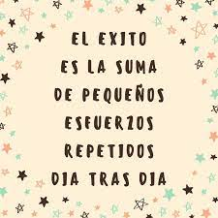

**LUNES 12 (BURBUJA 2) LUNES 19 (BURBUJA 1): LENGUA.**

**Intencionalidad didáctica: Comenzar a reconocer el texto literario “La leyenda”. Identificar la diferencia con un cuento tradicional. Producción textual.**

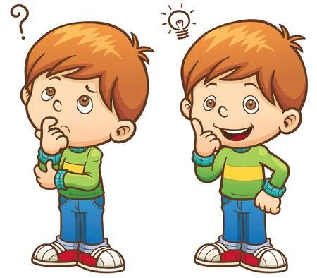

**¿SERÁ REAL O FICCIÓN?**

* Te invito a que veas y escuches con mucha atención la siguiente historia sobre la “yerba mate”.

<https://www.youtube.com/watch?v=1t8Vzspq5iw>

* Responde: ¿Tú piensas que la historia que escuchaste fue real o la inventaron? ¿por qué?
* Busca en el diccionario la palabra leyenda y escribe su definición.
* Escribe con tus palabras de qué se trataba la historia que escuchaste.

**Recuerda de escribir:** quiénes eran los personajes, el lugar donde transcurría la historia, qué sucedió y cómo se resolvió.

Primero escribe en un borrador, para poder corregir y, luego pasarlo en limpio a la carpeta en letra cursiva y con lapicera azul.

* Elije la parte que más te gustó y representala a través de un dibujo. Puedes utilizar materiales (papeles, temperas, etc.). Colocale un título creativo.

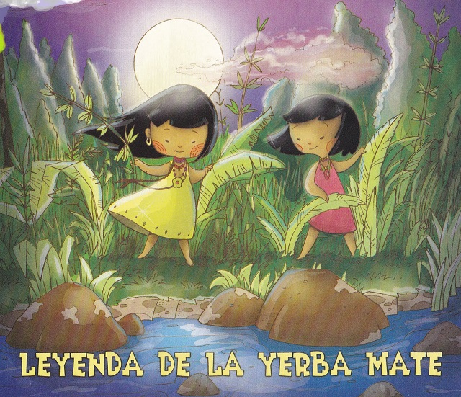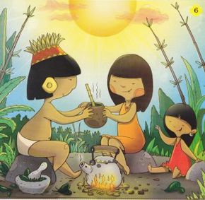

* Compartiremos y conversaremos sobre las producciones creadas.

**MARTES 13 (BURBUJA 2) MARTES 20 (BURBUJA 1): MATEMÁTICA**

Intencionalidad didáctica: Repasar contenidos de geometría de cuarto grado. Afianzar los contenidos de geometría vistos hasta el momento.

**Ponemos en juego nuestros conocimientos.**

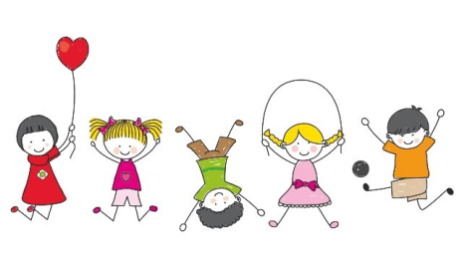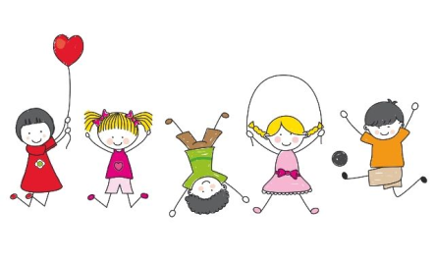

* Es hora de ver cuánto aprendimos y que debemos repasar para lograr aprenderlo. Realizaremos una serie de actividades de geometría sobre temas del año pasado y de este año. Luego de resolver todas las actividades deberás realizar la autocorrección de las mismas (lapicera roja) y contabilizar los aciertos y errores que has tenido. 

**¡A J U G A R!**

* Resuelve las siguientes fichas de actividades:

1. **REPASO DE RECTAS**

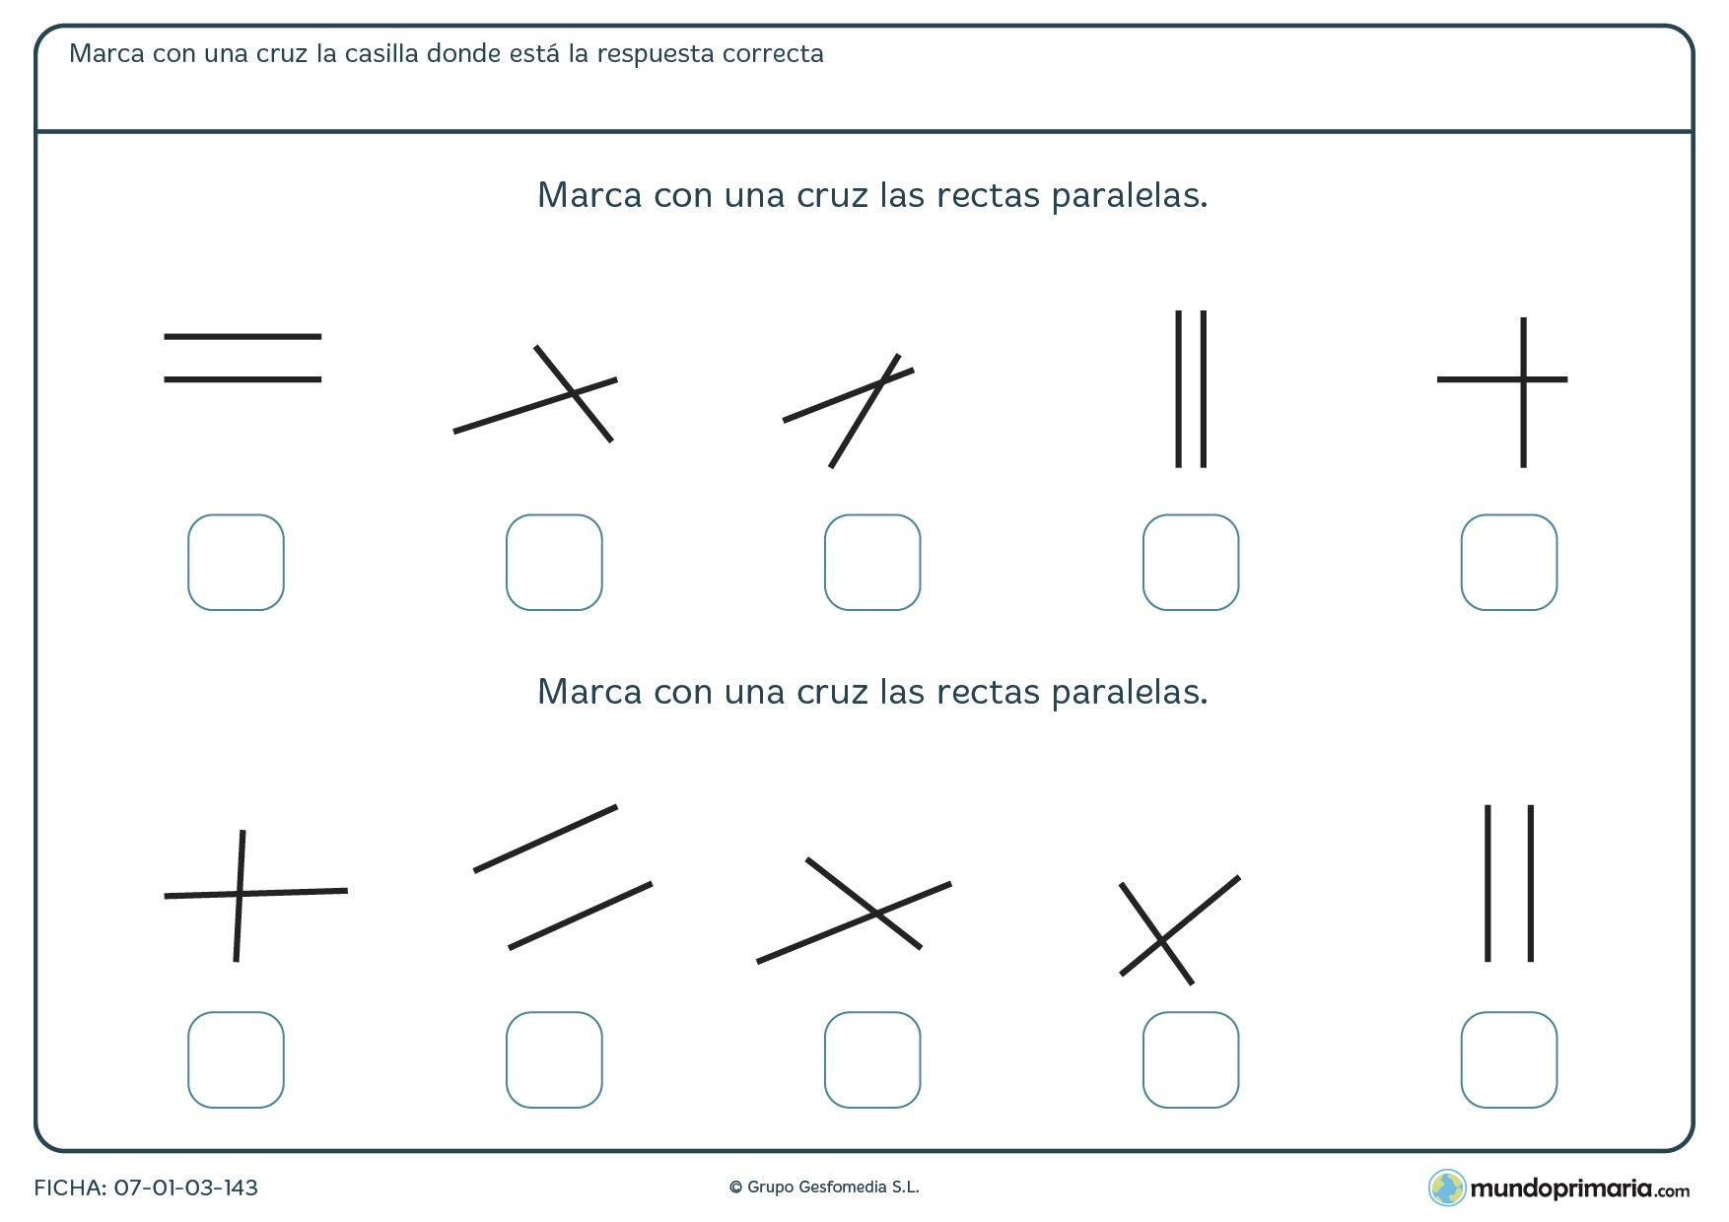

1. **REPASO DE RECTAS**

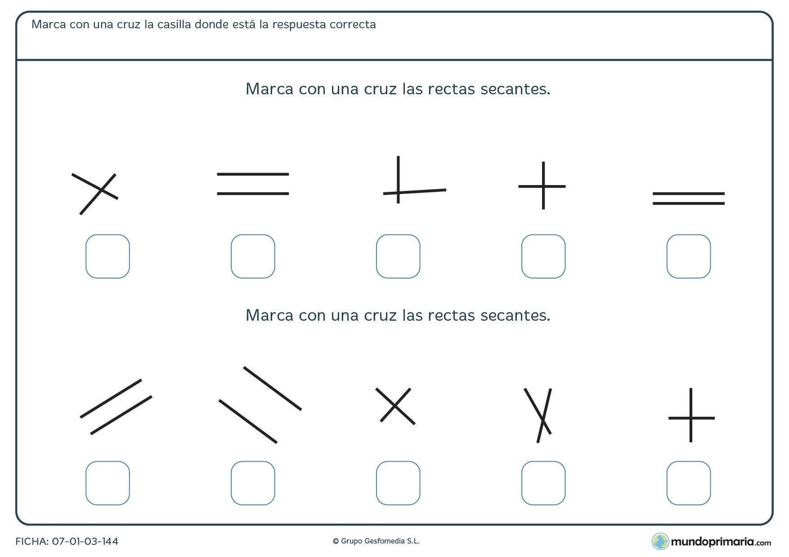

1. **REPASO DE ÁNGULOS**

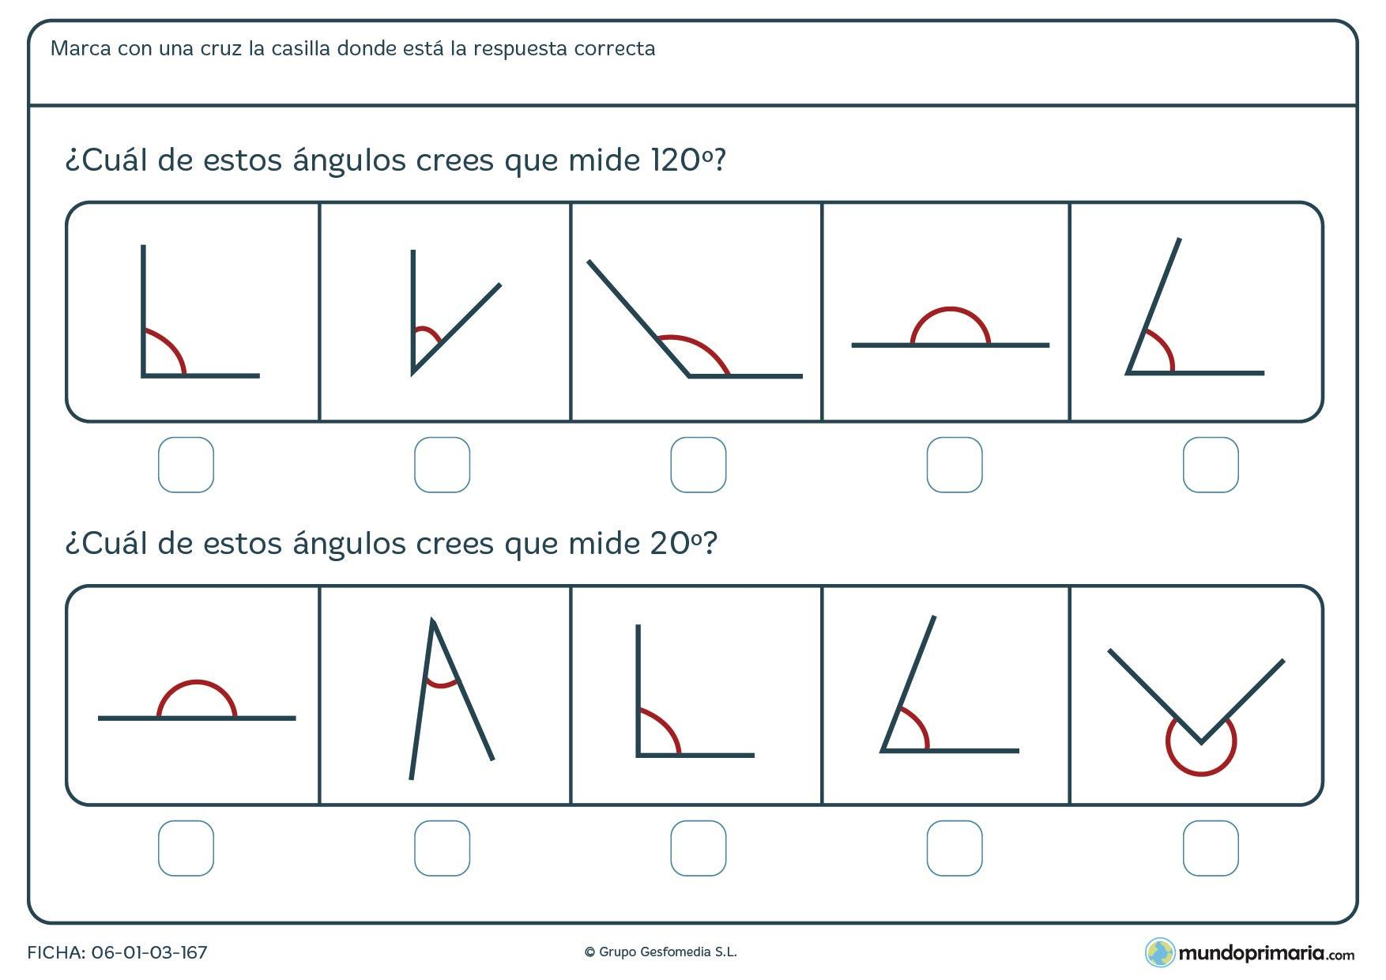

1. **REPASO DE ÁNGULOS**

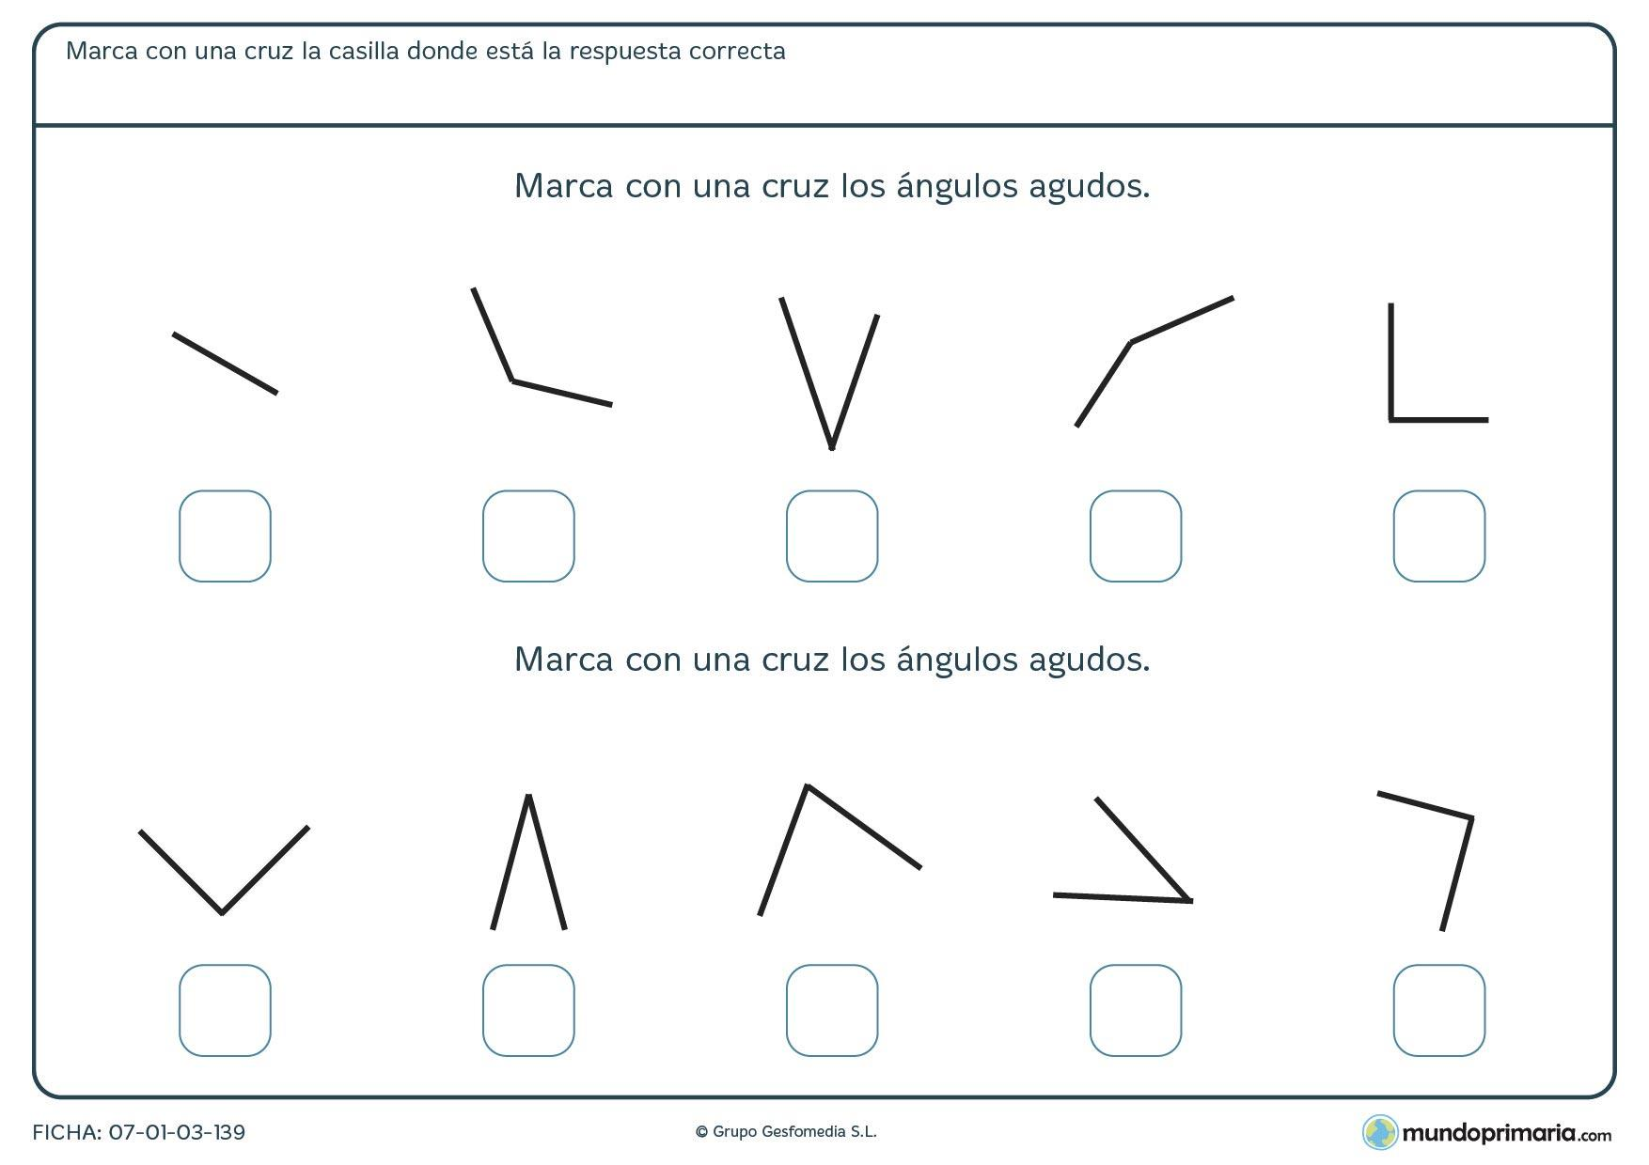

1. **REPASO DE ÁNGULOS**

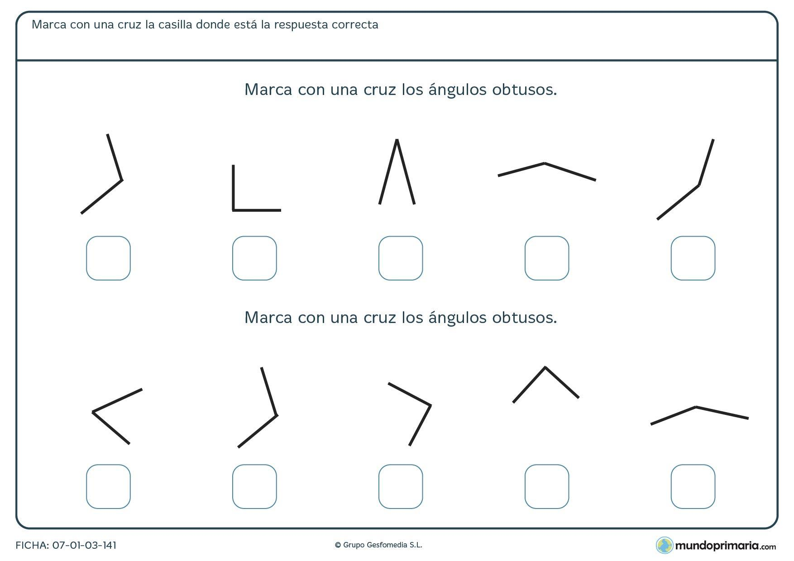

1. **CUERPOS GEOMÉTRICOS**

* entiéndase por cara redonda: cara curva*

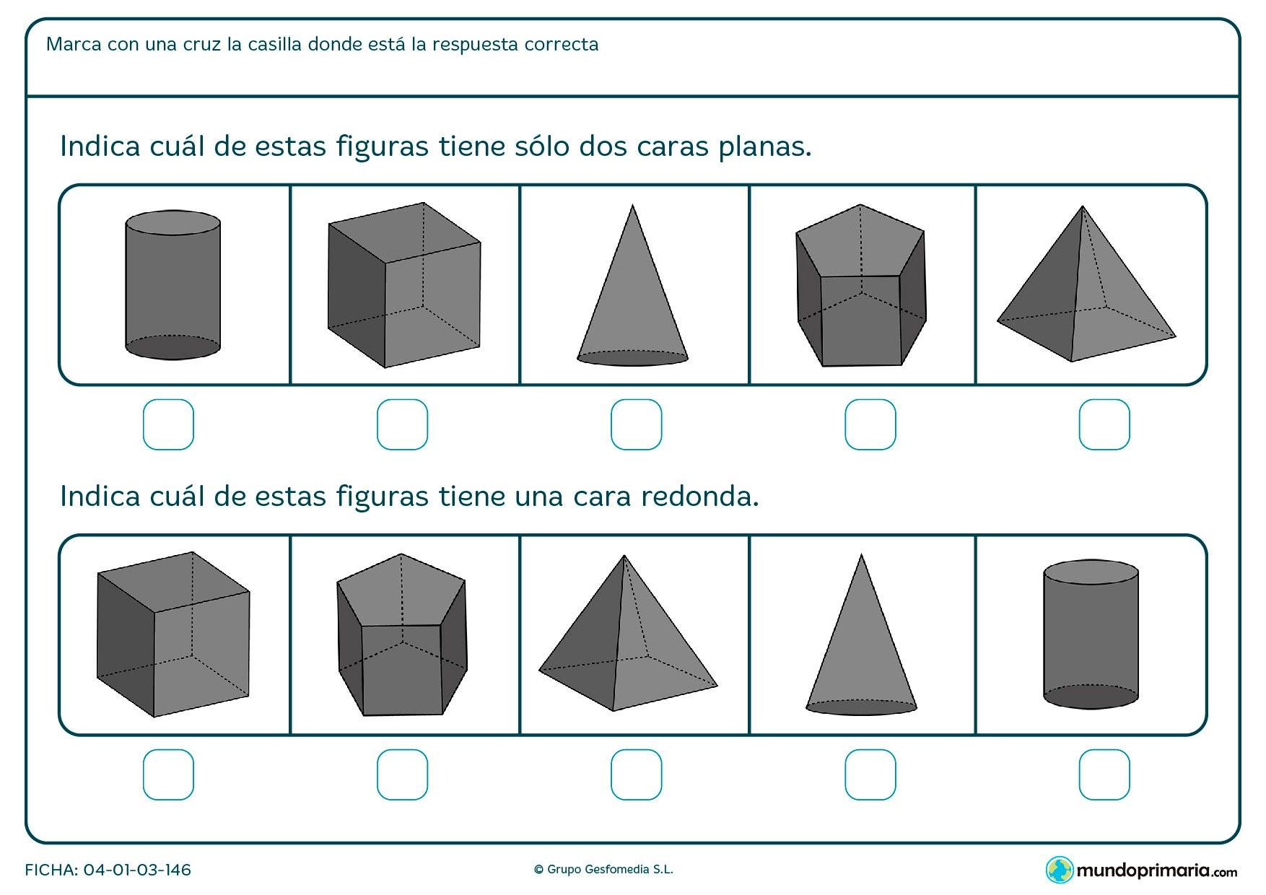

1. **CUERPOS GEOMÉTRICOS**

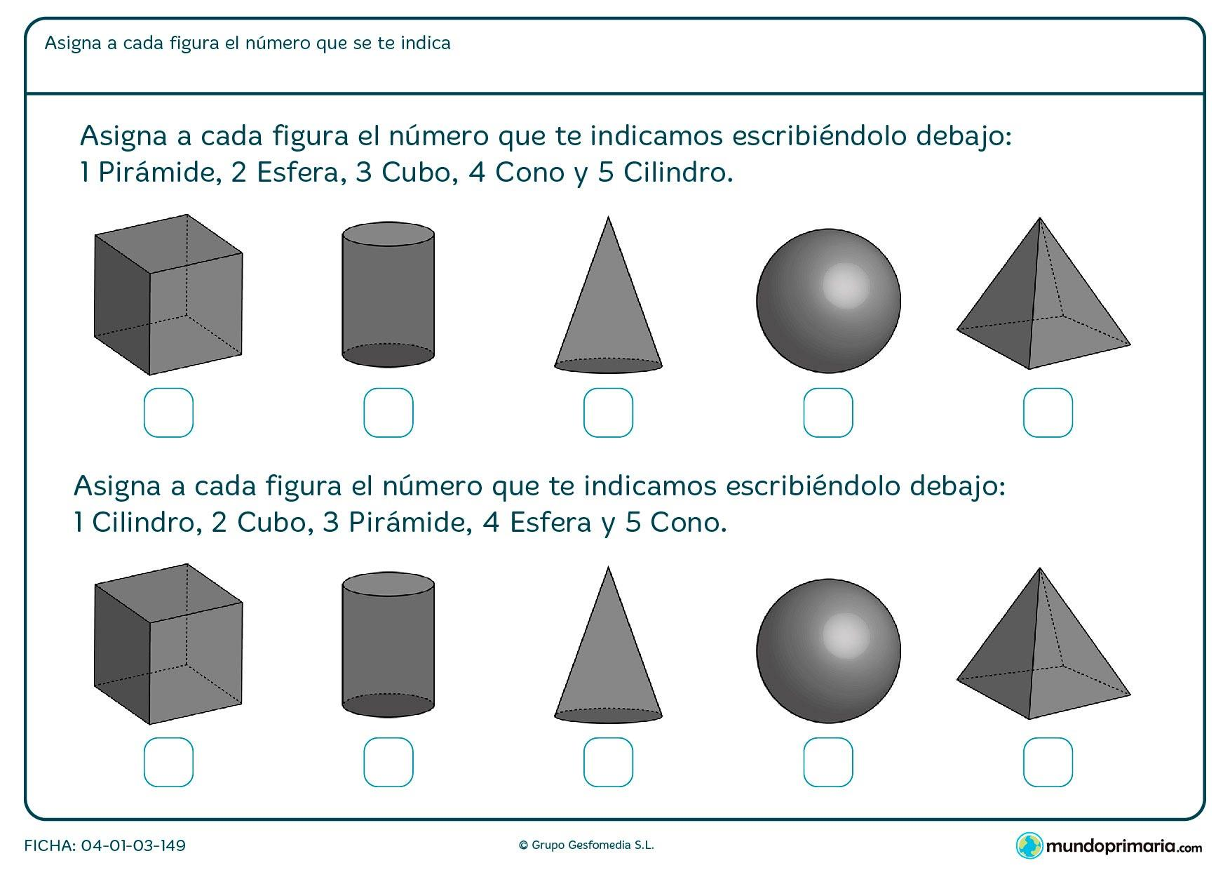

* Copia la siguiente tabla en tu carpeta (o cortala y pegala). A medida que realizas la autocorrección deberás ir completando la tabla para poder calcular tus aciertos y errores.

|  |  |  |
| --- | --- | --- |
| **ACTIVIDADES** | **ACIERTOS** | **ERRORES** |
| 1. REPASO RECTAS |  |  |
| 1. REPASO RECTAS |  |  |
| 1. REPASO ÁNGULOS |  |  |
| 1. REPASO ÁNGULOS |  |  |
| 1. REPASO ÁNGULOS |  |  |
| 1. CUERPOS GEOMÉTRICOS |  |  |
| 1. CUERPOS GEOMÉTRICOS |  |  |



* Ingresa al siguiente link y comienza a realizar la autocorrección. Recuerda utilizar la lapicera roja para corregir los aciertos y también los errores. Cada vez que termines una actividad no te olvides de completar la tabla.

<https://view.genial.ly/606b15f8bcc5420da29213d2/presentation-presentacion-escritorio-multicamino>

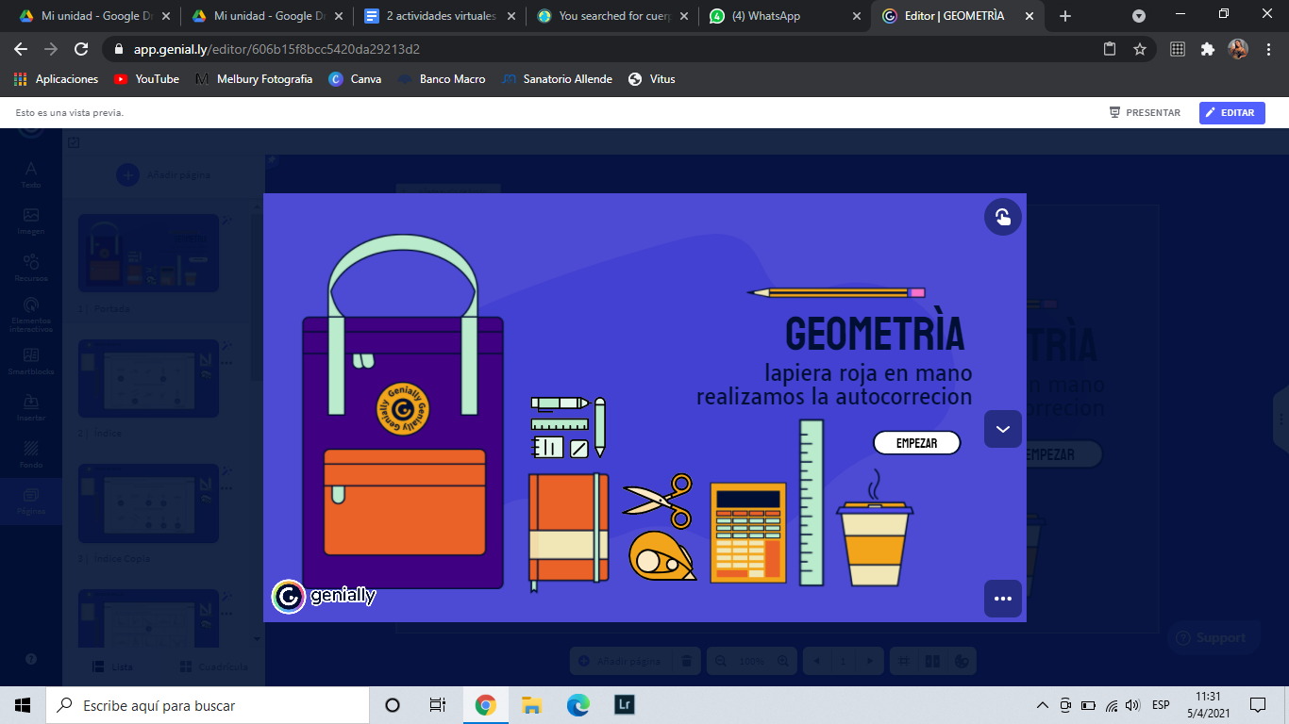

**MIÉRCOLES 14 DE ABRIL (BURBUJA 2) MIÉRCOLES 21 DE ABRIL (BURBUJA 1): EFEMÉRIDES.**

**Intencionalidad didáctica:**  - **Conocer aún más el mapa de América.**

* **Investigar sobre diferentes culturas.**

**MES DE EFEMÉRIDES**

14 de abril: “Día de las Américas”.

El Día de las Américas es una celebración anual que tiene lugar el 14 de abril en todas las repúblicas americanas, como símbolo de su soberanía y de su unión voluntaria en una comunidad continental.

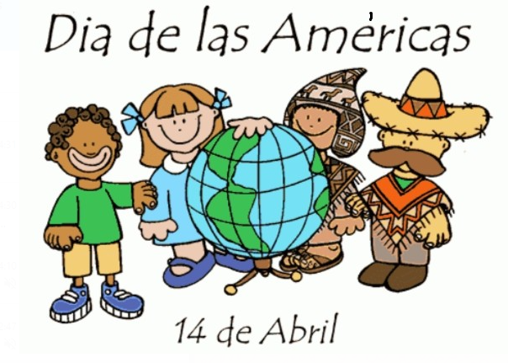

* Realiza el mapa con las tres Américas.

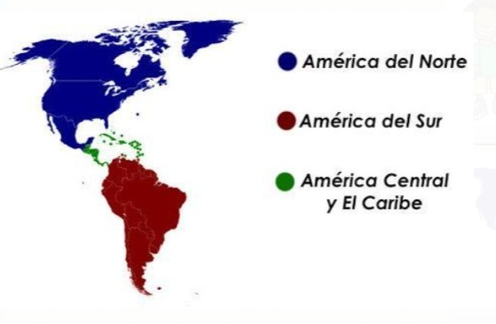

* Investigar y completar el siguiente cuadro:

|  |  |  |  |  |  |  |
| --- | --- | --- | --- | --- | --- | --- |
|  | Países que lo integran | Economía | Población  aproximada | Clima | Idioma | Costumbres |
| América del norte |  |  |  |  |  |  |
| América central |  |  |  |  |  |  |
| América del sur |  |  |  |  |  |  |

* Busca y pega imágenes de diferentes países, clasificándolas si son de América del norte, de América central y de América del sur.

**JUEVES 15 (BURBUJA 2) JUEVES 22 (BURBUJA 1): CIENCIAS NATURALES.**

Escribe la fecha en tu carpeta.

UN GRAN CORAZÓN.

Completa e investiga la función de cada parte de nuestro corazón. Escríbela en tu carpeta. Luego ubica cada una de éstas en el lugar que corresponda según lo que averiguaste.

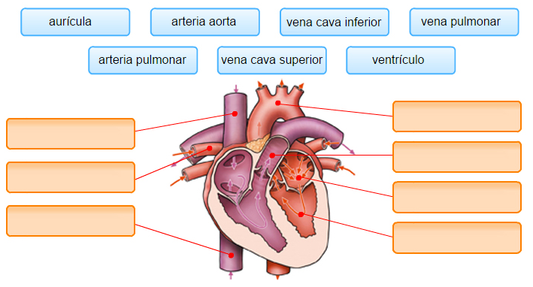

**VIERNES 16 (BURBUJA 2) VIERNES 23 (BURBUJA 1): INFORMÁTICA.**

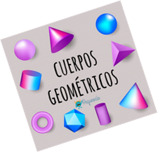

**Ahora que viste que, sí hay Cuerpos Geométricos en Word, te propongo la siguiente actividad…**

***Consignas***:

1. Abrir un documento en blanco en Word.

2. Diseña un dibujo utilizando únicamente los cuerpos geométricos que hay en las formas.

3. Recuerda que puedes repetir formas y cambiarlos de tamaño y posición. Para ello no te olvides de ponerle “ajuste estrecho” a cada uno de los cuerpos.

4. Colorea el dibujo.

5. Guarda el archivo con un nombre distinto a “documento 1” eso te ayudará a no perder nunca tus trabajos.

6. Deberás enviar el archivo por mail a la siguiente dirección de correo; en ese correo también podré responder tus dudas y consultas:

hogarlainmaculadainformatica@gmail.com

· Usa **siempre el mismo mail** para mandar tus actividades;

· **En el asunto del mail coloca tu nombre completo, grado, sección y el número de la actividad.**

**VIERNES 16 (BURBUJA 2) VIERNES 23 (BURBUJA 1): INGLÉS**

ACTIVITY A:

MIRA LA TABLA DEL VERBO “HAVE / HAS GOT” Y ESCRIBE LAS ORACIONES EN NEGATIVO COMO LO MUESTRA EL EJEMPLO:

* I HAVE GOT LONG HAIR. (SHORT)
* NO, I HAVEN’T GOT LONG HAIR. I HAVE GOT SHORT HAIR
* JOHN HAS GOT ROLLERS. (BIKE)
* NO, HE HASN’T GOT ROLLERS. HE HAS GOT A BIKE

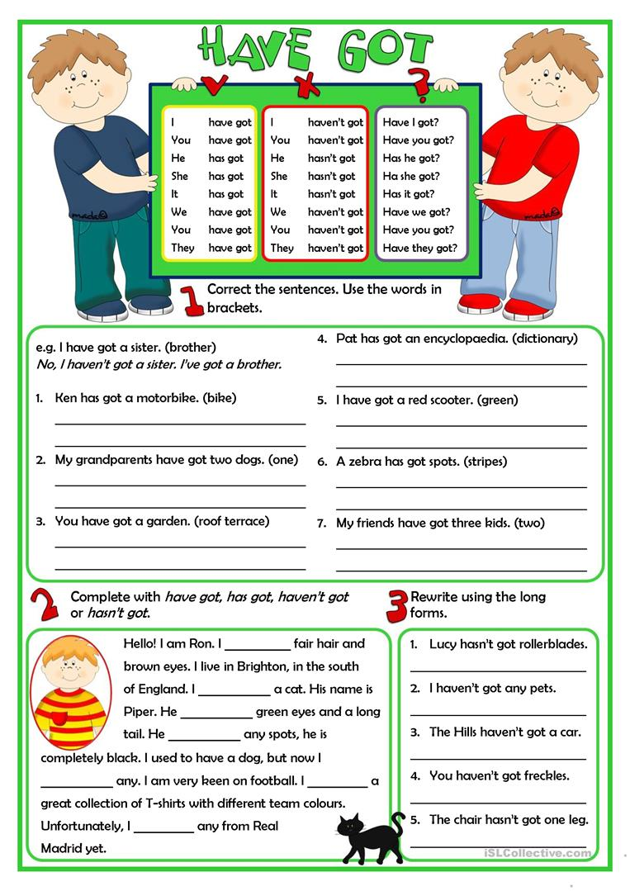

ACTIVITY B: LOOK AND COMPLETE (MIRA Y COMPLETA) Observando la figura de este simpático monstruo, completa las oraciones que se encuentran debajo de él, con las siguientes palabras en inglés:

* HAS /HASN´T (TIENE/NO TIENE)
* LONG/SHORT (LARGO/CORTO)
* BIG/SMALL (GRANDE/PEQUEÑO)
* HEAD (CABEZA)
* EYES (OJOS)
* FINGERS (DEDOS)

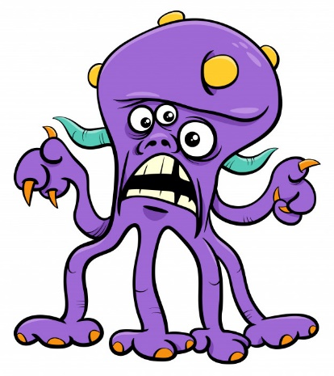

* THIS IS MY MONSTER. IT IS _________________________( INVÉNTALE UN NAME-NOMBRE)
* IT IS BIG AND VIOLET. IT ___________________ GOT (X) A BODY
* IT __________ (√) GOT _______________ LEGS, AND _________ FEET.
* IT ___________ (√) GOT A __________________ HEAD, THREE ____________ AND

A BIG ____________________

* THIS MONSTER ________________ (√) GOT EIGHTEEN (18) ___________________
* IT_________________ (X) GOT HAIR.

ENTRA AL SIGUIENTE LINK Y REALIZA ESTA FICHA: <https://es.liveworksheets.com/fb507437vr>